ORDIN nr. 163 din 21 februarie 2023
privind implementarea formatului unic al cardului-legitimație de parcare pentru persoanele cu handicap
EMITENT | • AUTORITATEA NAȚIONALĂ PENTRU PROTECȚIA  DREPTURILOR PERSOANELOR CU DIZABILITĂȚI
Publicat în MONITORUL OFICIAL nr. 169 din 28 februarie 2023
Având în vedere prevederile:– art. 65 din Legea nr. 448/2006 privind protecția și promovarea drepturilor persoanelor cu handicap, republicată, cu modificările și completările ulterioare;– art. 40 din Normele metodologice de aplicare a prevederilor Legii nr. 448/2006 privind protecția și promovarea drepturilor persoanelor cu handicap, aprobate prin Hotărârea Guvernului nr. 268/2007, cu modificările și completările ulterioare; și– art. 4 alin. (1) lit. d) din Hotărârea Guvernului nr. 234/2022 privind atribuțiile, organizarea și funcționarea Autorității Naționale pentru Protecția Drepturilor Persoanelor cu Dizabilități, cu modificările ulterioare,în temeiul art. 1 alin. (5) din Hotărârea Guvernului nr. 234/2022 privind atribuțiile, organizarea și funcționarea Autorității Naționale pentru Protecția Drepturilor Persoanelor cu Dizabilități, cu modificările ulterioare,președintele Autorității Naționale pentru Protecția Drepturilor Persoanelor cu Dizabilități emite următorul ordin:
Articolul 1
Se aprobă modelul de card-legitimație de parcare pentru persoanele cu handicap, prevăzut în anexa nr. 1.
Articolul 2
- Autoritățile administrației publice locale implementează modelul de card-legitimație de parcare pentru persoanele cu handicap, pus la dispoziția acestora de către Autoritatea Națională pentru Protecția Drepturilor Persoanelor cu Dizabilități, în format editabil, la următoarea adresă electronică: www.anpd.gov.ro.(2) Emitentul completează electronic cardul-legitimație de parcare pentru persoanele cu handicap cu datele prevăzute în anexa nr. 2 și ține evidența cardurilor emise.
Articolul 3
- De cardul-legitimație eliberat persoanelor cu handicap beneficiază și reprezentanții legali ai acestora.(2) În interesul persoanei cu handicap, cardul-legitimație de parcare poate fi utilizat și de familie, asistentul personal, asistentul personal profesionist sau însoțitorul persoanei adulte cu handicap, părintele, tutorele sau persoana care se ocupă de creșterea și îngrijirea copilului cu handicap în baza unei măsuri de protecție specială, stabilită în condițiile legii.
Articolul 4
(1) Cererea pentru eliberarea cardului-legitimație de parcare pentru persoanele cu handicap se depune fizic sau prin mijloace electronice la autoritatea administrației publice locale în a cărei rază teritorială domiciliază sau are reședința beneficiarul, modelul acesteia fiind prevăzut în anexa nr. 3.
(2) La depunerea cererii, fizic, beneficiarul dreptului la cardul-legitimație de parcare pentru persoanele cu handicap prezintă, în original, următoarele documente: document de identitate, certificatul de încadrare în grad de handicap, o fotografie ¾ cm tip carte de identitate care poate fi depusă și pe suport electronic, în format jpeg.
(3) În situația în care beneficiarul depune documentele de mai sus prin mijloace electronice, acestea vor fi prezentate în original la eliberarea cardului-legitimație de parcare pentru persoanele cu handicap.
Articolul 5
Prevederile art. 2 intră în vigoare începând cu data de 1 iulie 2023.
Articolul 6
- Ordinul președintelui Autorității Naționale pentru Persoanele cu Dizabilități nr. 223/2007 privind implementarea formatului unic al cardului-legitimație de parcare pentru persoanele cu handicap, publicat în Monitorul Oficial al României, Partea I, nr. 567 din 17 august 2007, se abrogă la data de 30 iunie 2023.
(2) Cardurile-legitimație de parcare pentru persoanele cu handicap emise până la data de 1 iulie 2023 își păstrează valabilitatea până la data de 30 iunie 2024, urmând ca beneficiarii dreptului la cardul-legitimație de parcare pentru persoanele cu handicap să se adreseze autorităților locale în vederea eliberării unui nou card-legitimație de parcare pentru persoanele cu handicap, conform cerințelor prevăzute în prezentul ordin.
Articolul 7
Anexele nr. 1-3 fac parte integrantă din prezentul ordin.
Articolul 8
Prezentul ordin se publică în Monitorul Oficial al României, Partea I.
Președintele Autorității Naționale pentru Protecția Drepturilor Persoanelor cu Dizabilități,
Mihai Tomescu
București, 21 februarie 2023.Nr. 163.
Anexa nr. 1*)*)
Anexa nr. 1 este reprodusă în facsimil.
MODELUL de card-legitimație de parcare pentru persoanele cu handicap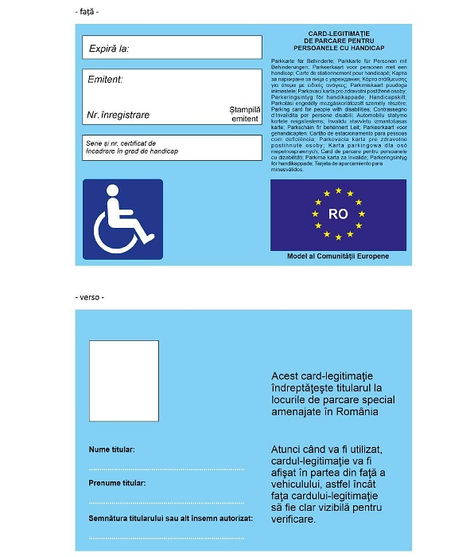 +

Aexa nr. 2Anexa nr. 3
CERERE
pentru eliberarea cardului-legitimație de parcare pentru persoanele cu handicap
- model -
Nr. ....................../.....................
Doamnă/Domnule Director,
I. (Se completează cu datele persoanei cu handicap.)
Subsemnatul/Subsemnata:
1. Numele și prenumele .................................
2. CNP [ ][ ][ ][ ][ ][ ][ ][ ][ ][ ][ ][ ][ ]
3. Domiciliul: localitatea ........(sat, comună, oraș, municipiu)....., sector/județ .............., str. .................. nr. ....., bl. ......., sc. ....., et. ......., ap. ....., cod poștal ............
4. Telefon ............................................................
5. E-mail ..............................................................
6. Certificat de încadrare în grad de handicap (număr/serie/dată) .........................................................
II. (Se completează de către familie, asistentul personal, asistentul personal profesionist sau însoțitorul, pentru persoanele cu handicap grav sau accentuat, părinte, tutore, asistent maternal sau persoana care se ocupă de creșterea și îngrijirea copilului cu handicap grav sau accentuat în baza unei măsuri de protecție specială, stabilită în condițiile legii.)
1. Numele și prenumele ....................................................
2. Domiciliul: localitatea .............(sat, comună, oraș, municipiu)........., sector/județ .............., str. ................ nr. ........, bl. ........, sc. ........, et. ........., ap. .........., cod poștal .............
3. Telefon ............................................................
4. E-mail .............................................................
Actul și valabilitatea acestuia, prin care persoana este desemnată reprezentant legal, sau documentul care face dovada reprezentativității, conform pct. II ........................ (Prezintă documentele de identitate în original).
Solicit prin prezenta, în conformitate cu prevederile Legii nr. 448/2006 privind protecția și promovarea drepturilor persoanelor cu handicap, republicată, cu modificările și completările ulterioare, și cu prevederile Hotărârii Guvernului nr. 268/2007 pentru aprobarea Normelor metodologice de aplicare a prevederilor Legii nr. 448/2006 privind protecția și promovarea drepturilor persoanelor cu handicap, cu modificările și completările ulterioare, eliberarea unui card-legitimație de parcare pentru persoanele cu handicap.
Declar pe propria răspundere, sub sancțiunea falsului în declarații prevăzut de Codul penal, că nu am ridicat cardul-legitimație de parcare pentru persoanele cu handicap de la altă autoritate emitentă.
Sunt de acord cu prelucrarea datelor cu caracter personal în conformitate cu legislația în vigoare.

Data ................................. | Semnătura ..................................
La depunerea cererii sau la ridicarea cardului-legitimație de parcare pentru persoanele cu handicap (în cazul depunerii cererii prin mijloace electronice), pentru verificare, vor fi prezentate următoarele documente în original: documentul de identitate și certificatul de încadrare în grad de handicap.----

